Péptido
Los péptidos son un tipo de moléculas formadas por la unión de varios aminoácidos mediante enlaces peptídicos.
Los péptidos, al igual que las proteínas, están presentes en la naturaleza y son responsables de un gran número de funciones, muchas de las cuales todavía no se conocen.
La unión de un bajo número de aminoácidos da lugar a un péptido:
- Oligopéptido: Número de aminoácidos = menos de 10.
- Polipéptido : Número de aminoácidos = más de 10.
- Proteína: Número de aminoácidos = más de 100. Las proteínas con una sola cadena polipeptídica se denominan proteínas monoméricas, mientras que las compuestas de más de una cadena polipeptídica se conocen como proteínas multiméricas.
Los péptidos se diferencian de las proteínas en que son más pequeños (tienen menos de diez mil o doce mil Daltons) y que las proteínas pueden estár formadas por la únión de varios polipéptidos y a veces grupos prostéticos. Un ejemplo de polipéptido es la insulina la cual se compone de 55 aminoácidos y se conoce como una hormona de acuerdo a la función que tiene en el organismo de los seres humanos.

Comportamiento ácido/base de los péptidos
Puesto que tienen un grupo amino-terminal y un carboxilo-terminal; y pueden tener grupos R ionizables, los péptidos tienen un comportamiento ácido/básico similar al de los aminoácidos.
Los péptidos, al igual que aminoácidos y proteínas son biomoléculas con un caracter anfótero que permiten la regulación homeostática de los organismos.
Es de destacar este comportamiento en las enzimas, péptidos que funcionan como catalizadores biológicos de las reacciones metabólicas, ya que tienen una valencia de actuación dentro de ciertos niveles de pH. En caso de superarse se produce una descompensación de cargas en la superficie de la enzima, que pierde su estructura y su función

Reacciones químicas de los péptidos
Son las mismas que para los aminoácidos; es decir, las que dé su grupo amino, carboxilo y R. Estas reacciones (sobre todo las del los grupos amino y carboxilo) se han empleado para secuenciar péptidos...

Reacciones del grupo amino
En cuanto a las reacciones del grupo amino, es muy interesante la reacción con el reactivo de Sanger para secuenciar, ya que si tenemos el 2,4-dinitrofenil-péptido y lo hidrolizamos por hidrólisis ácida, se hidrolizarán todos los enlaces peptídicos y obtendremos el dinitrofenil del primer aminoácido de la secuencia, el NH₂ terminal, más el resto de los aminoácidos disgregados en el medio.
Con esta reacción Sanger consiguió secuenciar la insulina.
En esta reacción, el núcleo coloreado de dinitrobenceno se une al átomo de nitrógeno del aminoácido para producir un derivado amarillo, el derivado 2,4-dinitrofenil o DNP-aminoácido. El compuesto DNFB reaccionara con el grupo amino libre del extremo amino de un polipéptido, así como también con los grupos amino de los aminoácidos libres. El enlace C – N que se forma es por lo general mucho más estable que un enlace peptídico. De esta forma, haciendo reaccionar una proteína nativa o un polipéptido intacto con el DNFB, hidrolizando la proteína en ácido y aislando los DNP-aminoácidos coloreados, puede identificarse el grupo amino terminal del aminoácido en una cadena polipeptídica. El grupo amino-terminal de la lisina y algunos otros grupos funcionales de las cadenas laterales también reaccionaran con el DNFB.
Sin embargo, después de la hidrólisis, solo el derivado del grupo amino terminal del aminoácido original tendrá su grupo α-amino bloqueado; asimismo, tales DNP-α-aminoácidos pueden separarse de otros derivados DNP mediante procedimientos de extracción simples. Con cualquiera de los variados métodos cromatograficos se podrá identificar a los DNP-α-aminoácidos
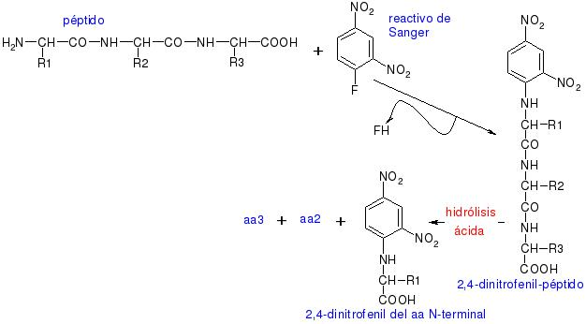
Pero este proceso consume mucha energía, ya que, teniendo el primer aminoácido hay que obtener los demás rompiendo por otras zonas. Esto se evita con el procedimiento de Edman (también es una reacción de aminoácidos): Como la ciclación se da en condiciones ácidas suaves, no se rompen los enlaces, y se da la feniltiohidantoína del aminoácido NH₂-terminal + el resto del péptido intacto.
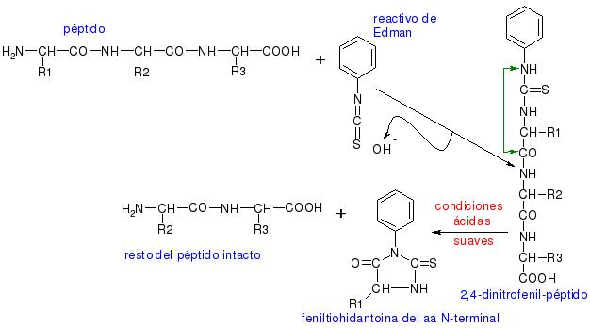
Se separan ambos compuestos y por cromatografía se detecta. Con el resto del péptido se sigue con el mismo procedimiento hasta tener la secuencia completa. Éste método se conoce como Degradación de Edman, y es la reacción que usan los secuenciadores automáticos de proteínas. Pero estos secuenciadores sólo pueden secuenciar los 20-30 primeros aminoácidos, por lo que tendremos que hidrolizar y seguír después. Esto es porque el rendimiento no es del 100% y perdemos péptido poco a poco, y al final no nos queda. Sólo las enzimas consiguen un rendimiento al 100%.

Reacciones del grupo carboxilo
También podemos secuenciar empezando por el extremo carboxilo-terminal, para lo que se usan enzimas como la carboxipeptidasa. Es una proteasa que hidroliza los enlaces peptídicos. Ésta en concreto es una exoproteasa (ataca a la proteína por un extremo) que ataca al extremo carboxilo-terminal. Se emplean 2 tipos, la carboxipeptidasa A y B. Catalizan la misma reacción, pero tienen especificidad distinta. La A sólo rompe el enlace peptídico si el aminoácido carboxilo-terminal es hidrofóbico. La B lo rompe si es básico. Hay que controlar muy bien el tiempo de reacción, ya que cuando se libera un carboxilo-terminal el siguiente aminoácido se convierte en el carboxilo-terminal.

Reacciones de los grupos R
Respecto a las reacciones de los grupos R, existen muchos reactivos que reaccionan de forma específica con determinados grupos R (OH de la serina, tiol de la cisteína...). Esto se usa para ver qué aminoácido es esencial para el funcionamiento de la proteína. Dentro de las reacciones de ls grupos R, una interesante desde el punto de vista de aislamiento y purificaciñon de proteínas es la del grupo tiólico (SH) de la cisteína, que es fuertemente reductor. En presencia de O2 tiene mucha tendencia a oxidarse. Si hay dos moléculas de cisteína; en presencia de oxígeno, se oxidan para originar una molécula de cistina:
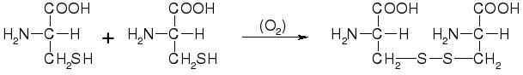
Esto ocurre frecuentemente en una proteína, cuando se pliega y dos moléculas de cisteína quedan próximas en el espacio, generando un puente disulfuro. El puente disulfuro ocurre de forma natura, y debe formarse para estabilizar la estructura tridimensional de la proteína. Sin embargo, puede que no deba ocurrir de forma natural, por ejemplo, si hay cisteínas esenciales expuestas (necesarias para la funcionalidad). Cuando aislamos una proteína de su entorno natural, ponemos a la proteína en presencia de oxígeno, con lo que esos grupos tiólicos se pueden oxidar, y la proteína perder su funcionalidad. Para evitar esto, en los medios de aislamiento y purificación de proteínas añadimos β-mercapto-etanol, cuyo grupo tiólico es más reductor que el de la propia cisteína; tiene más tendencia a oxidarse.
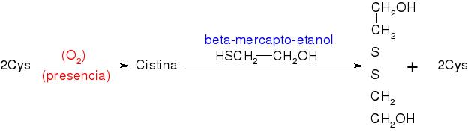
De modo que al añadir β-mercapto-etanol, éste se oxida y protege así los grupos tiólicos de la cisteína.
Cuando queremos estudiar la composición de aminoácidos de una proteína tenemos que hidrolizarla completamente, con lo que tenemos una mezcla de todo el conjunto de aminoácidos libres que consituyen dicha proteína. Para evitar, en toda esta manipulación, que las Cys que tengamos en el medio se oxiden, tenemos que proteger su grupo tiólico añadiendo como reactivo iodoacetato:
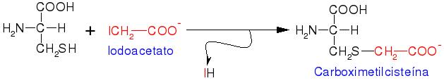
Así transformamos la cisteína en carboximetilcisteína.

